3.1 Elaborazione Indice di Correlazione (GENARIO)
3.1.1 Esecuzione genario da Controller
Step 1.1
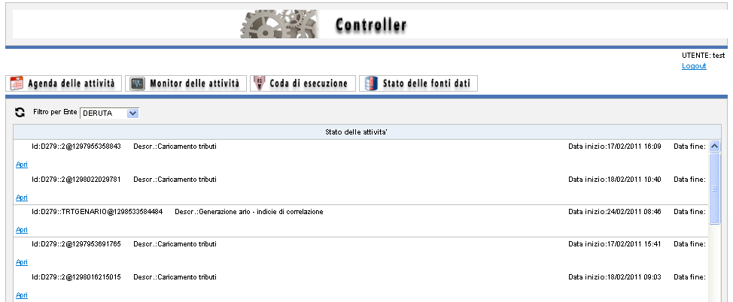
Step 1.2
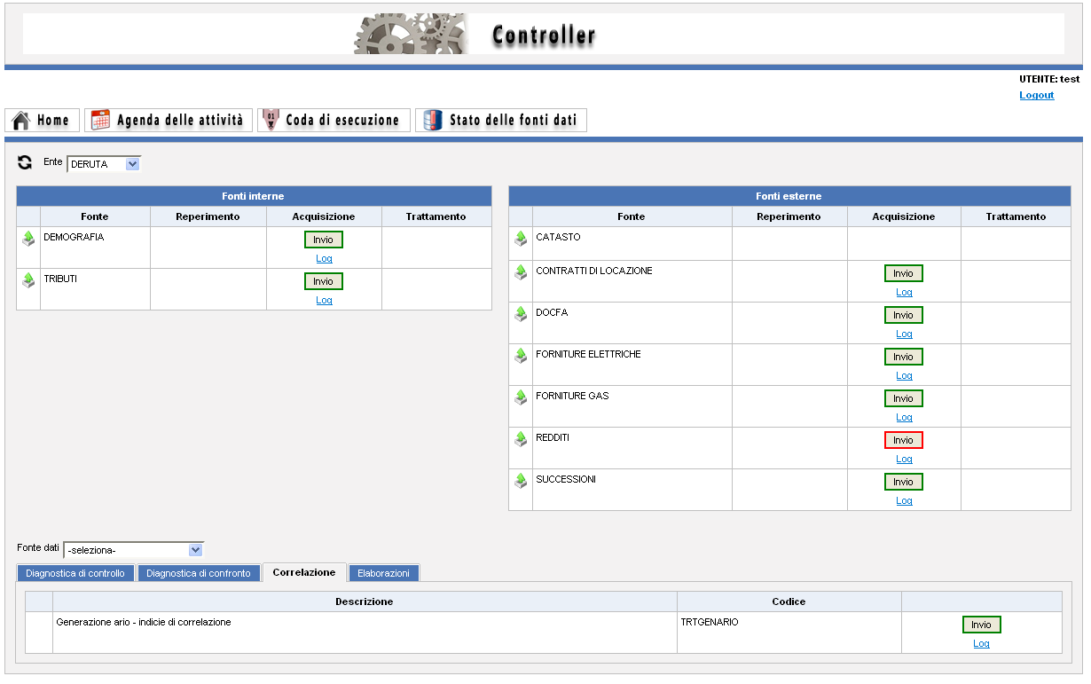
Step 1.3
Step 1.4
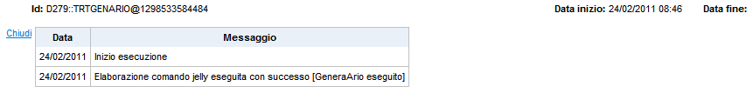

3.1.2 Reperimento dei dati necessari
Step 1.1
SIT_OGGETTO_TOTALE
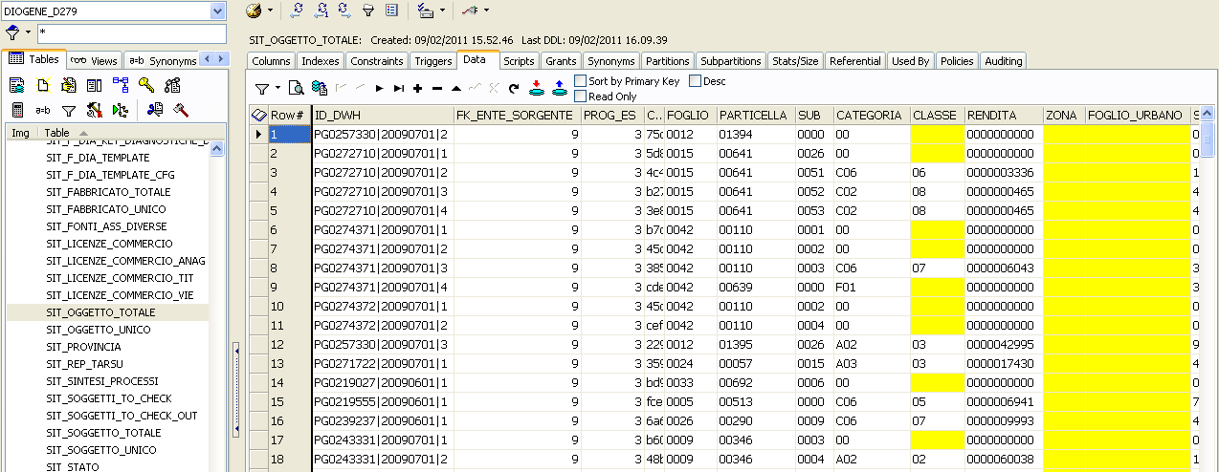
SIT_FABBRICATO_TOTALE
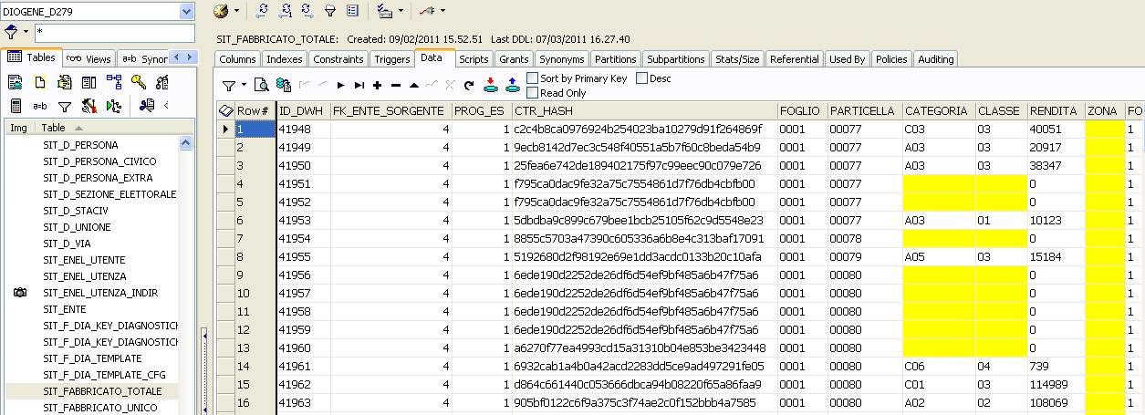

SIT_SOGGETTO_TOTALE
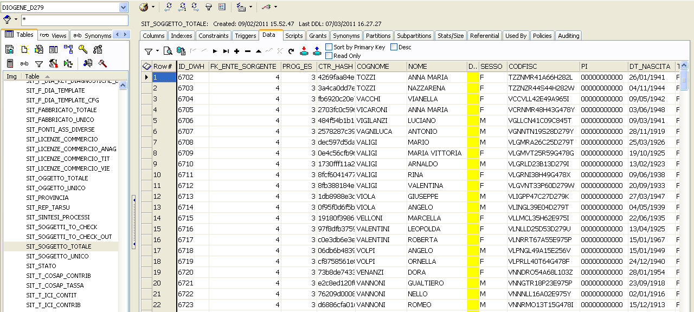

SIT_VIA_TOTALE
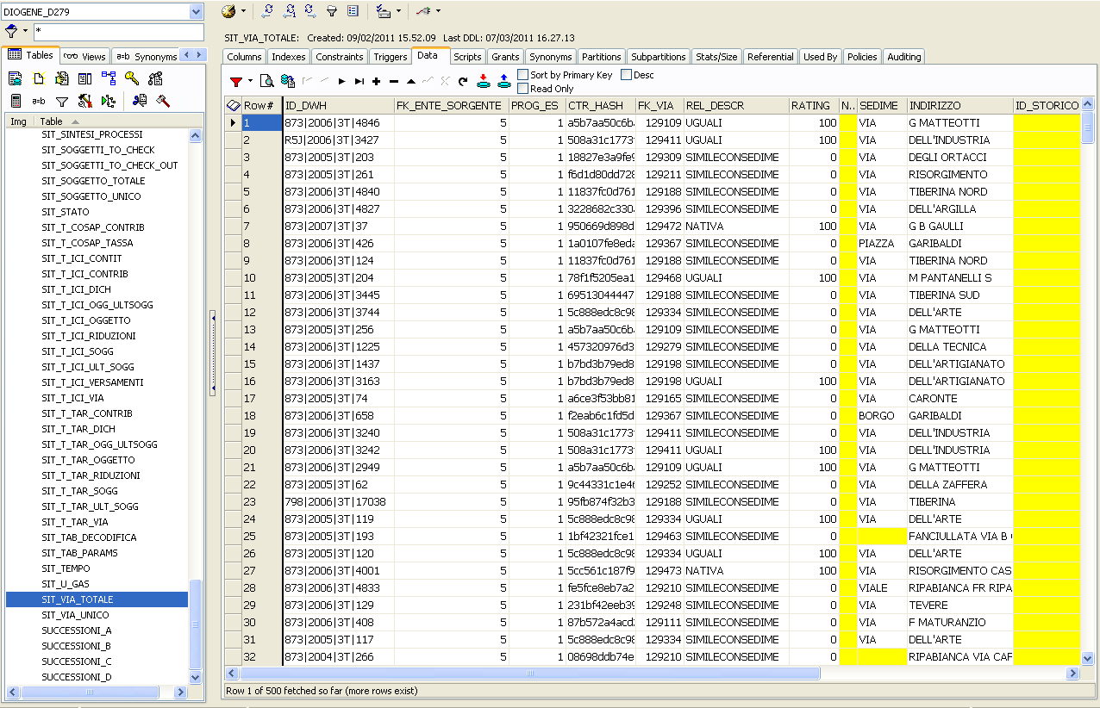

SIT_CIVICO_TOTALE
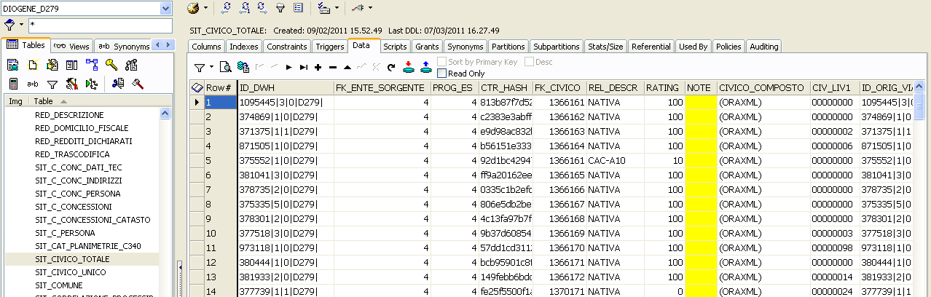

Variante 5a:
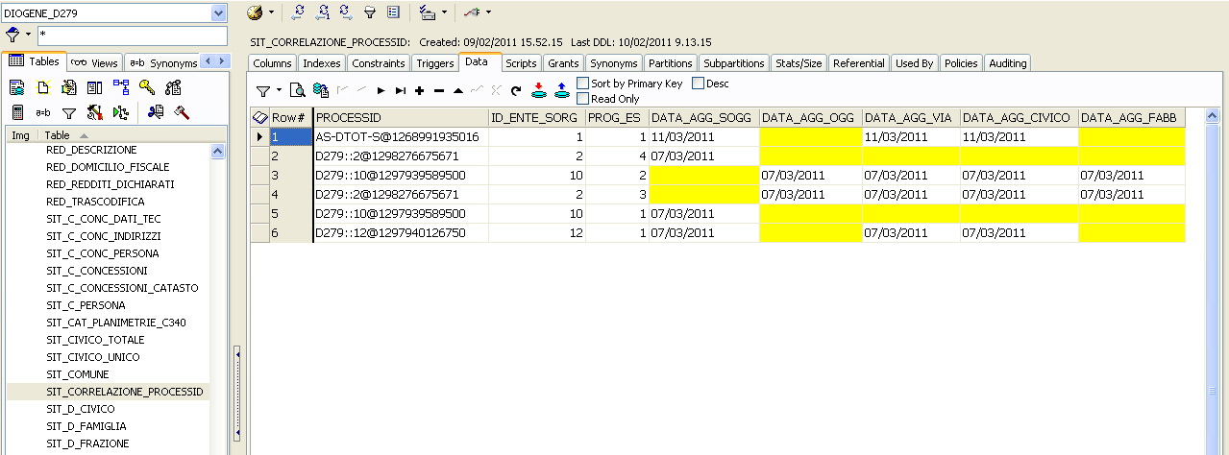

3.1.3 Aggiornamento dei dati dell’Indice
Prerequisito: Tabelle indice di correlazione Vuote
Scenario principale:
Id Requisito: S3-UC-CAR#2
N. | AZIONE | INPUT | RISULTATO ATTESO | ESITO | ANOM | ESITO  FINALE
1.1 | Aggiornamento di una fonte dati contrassegnata come “fornitura.in.replace=1” nel repository AMProfiler di configurazione |  | Aggiornamento con esito positivo
1.2 | Esecuzione GENARIO |  | Dati della fornitura completamente rielaborati

Id Requisito: S3-UC-CAR#2
N. | AZIONE | INPUT | RISULTATO ATTESO | ESITO | ANOM | ESITO  FINALE
2.1 | Aggiornamento di una fonte dati contrassegnata come “fornitura.in.replace=0” nel repository AMProfiler di configurazione |  | Aggiornamento con esito positivo
2.2 | Esecuzione GENARIO |  | Dati della fornitura elaborati in modo incrementale (elaborazione dei soli record aggiornati)

3.1.4 Normalizzazione delle informazioni
Tabella originaria catasto SITIUIU
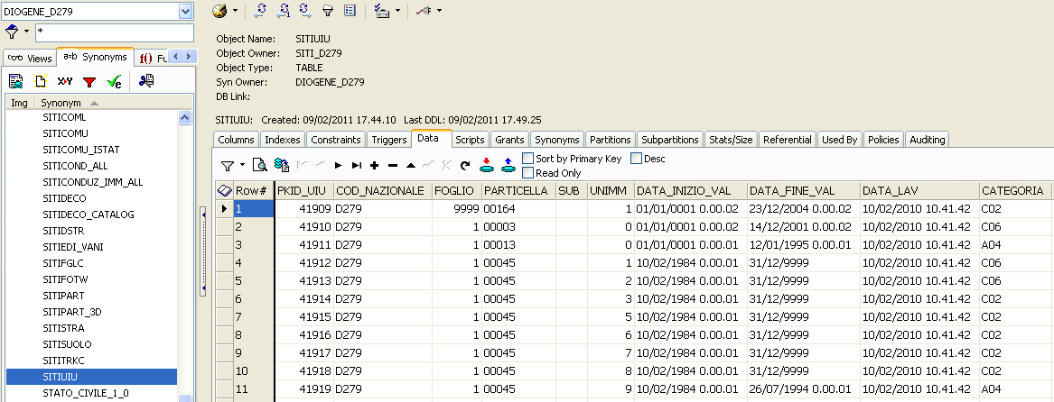

Tabella Indice SIT_OGGETTO_TOTALE
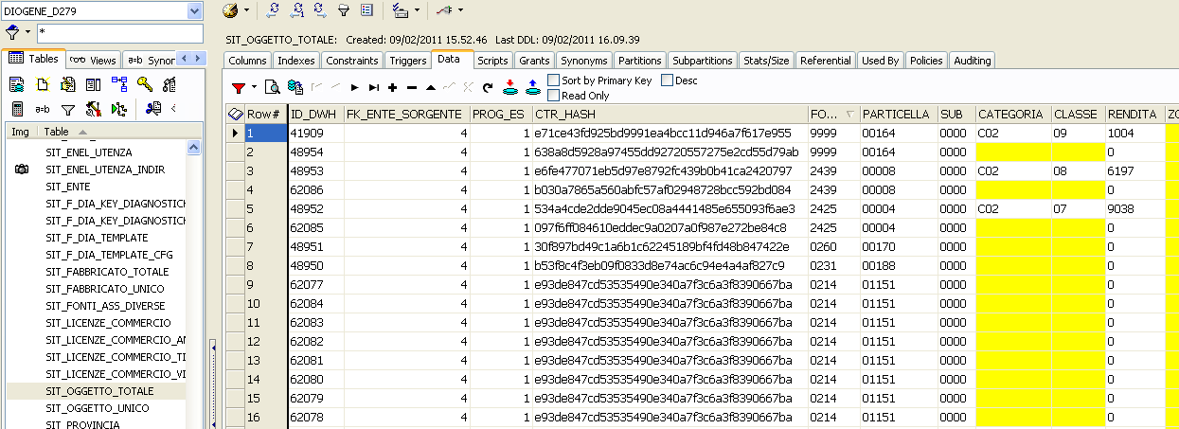

3.1.5 Associazioni di informazioni omogenee
Step 1.1
SIT_OGGETTO_UNICO
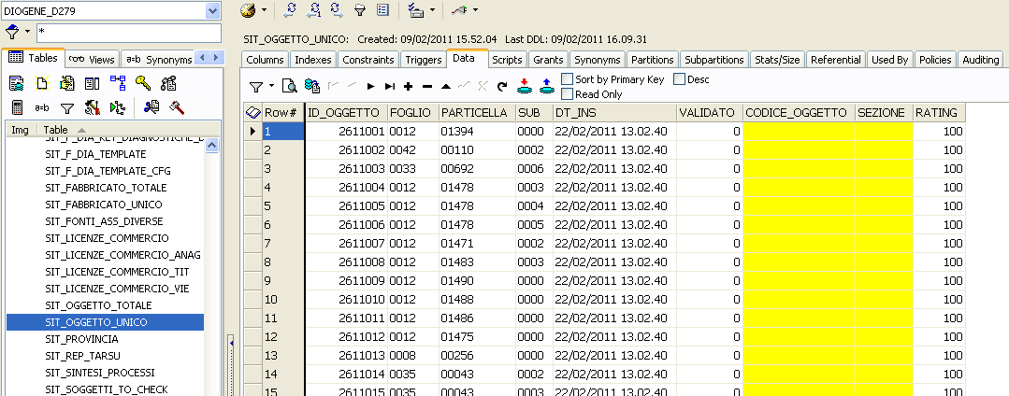

SIT_FABBRICATO_UNICO
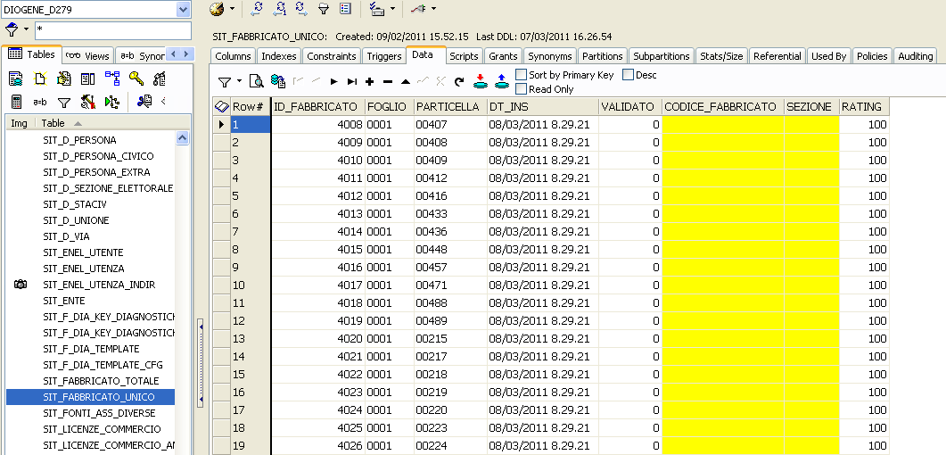
SIT_SOGGETTO_UNICO
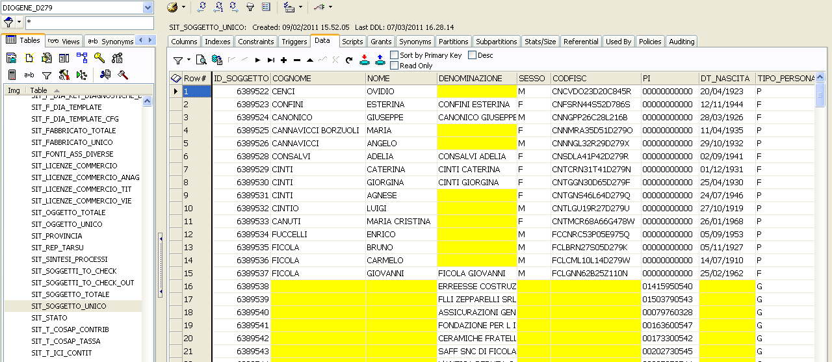

SIT_VIA_UNICO
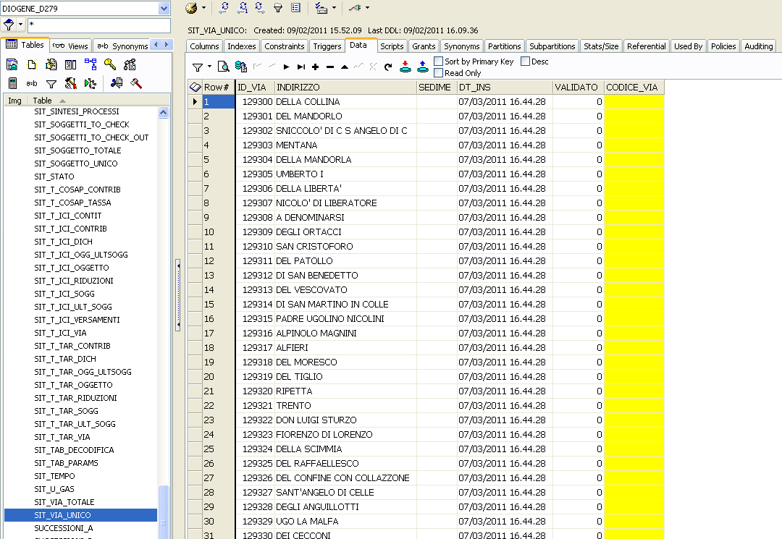

SIT_CIVICO_UNICO
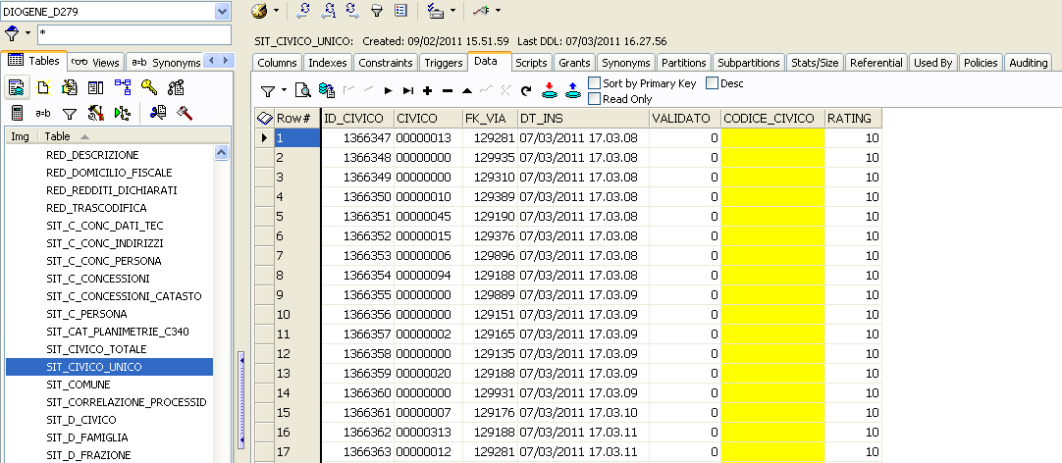

Step 1.2
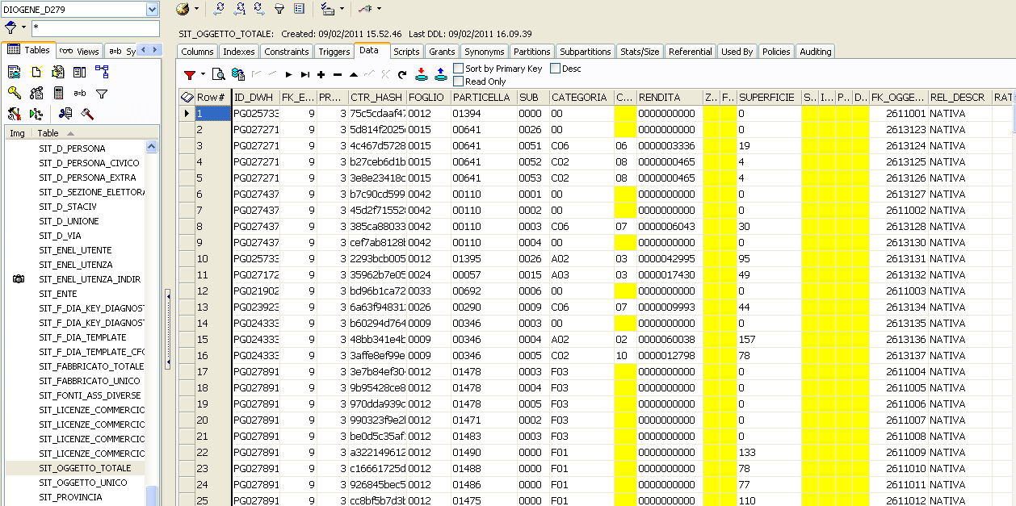

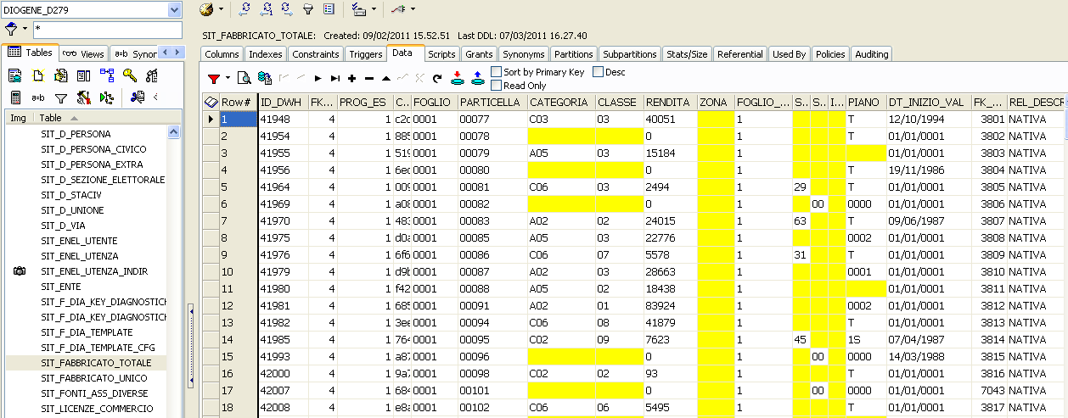

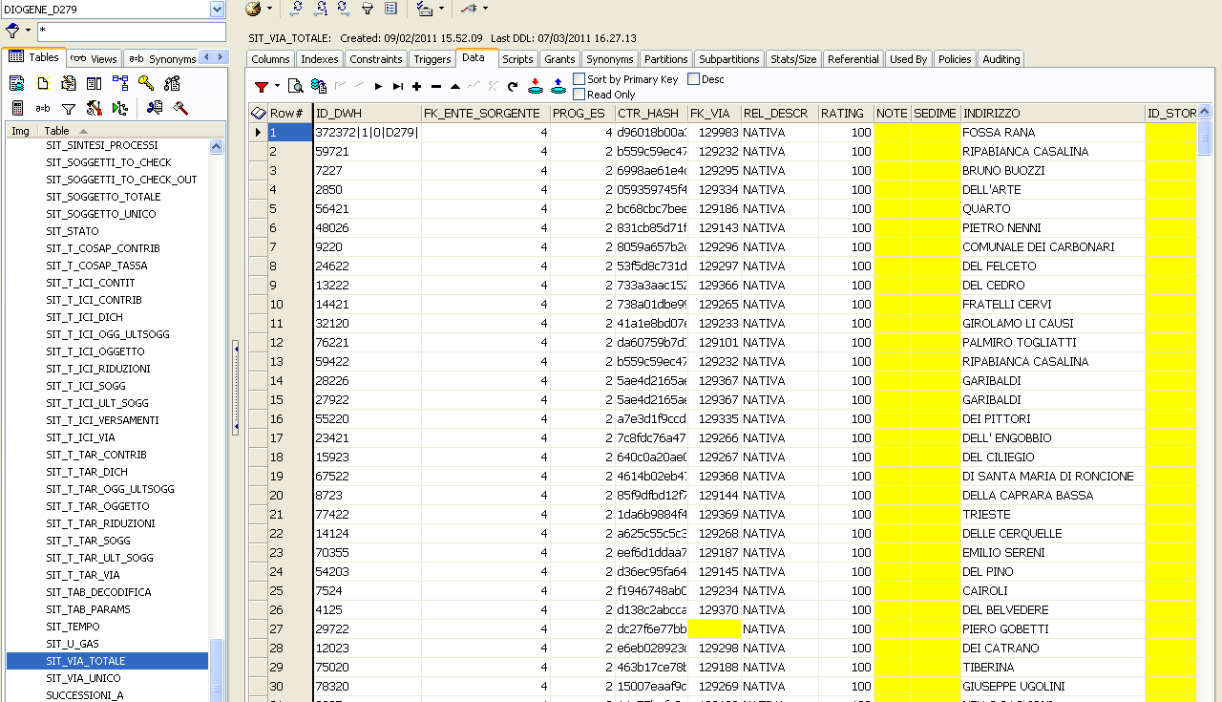

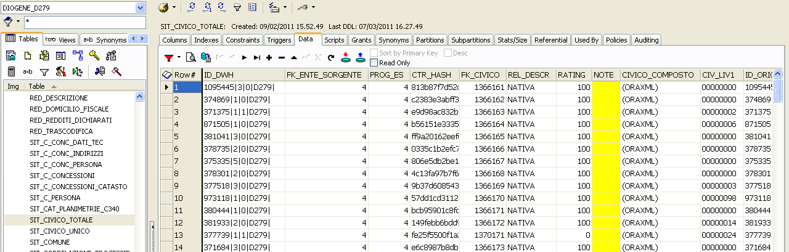

3.1.5.1 Criteri minimi di associazione
Step 1.1 (Criterio CAS-A80
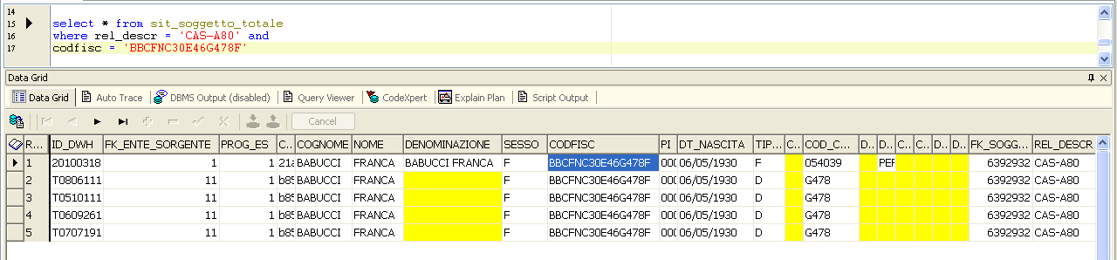
Step 1.2 (Criterio CAS-A60)
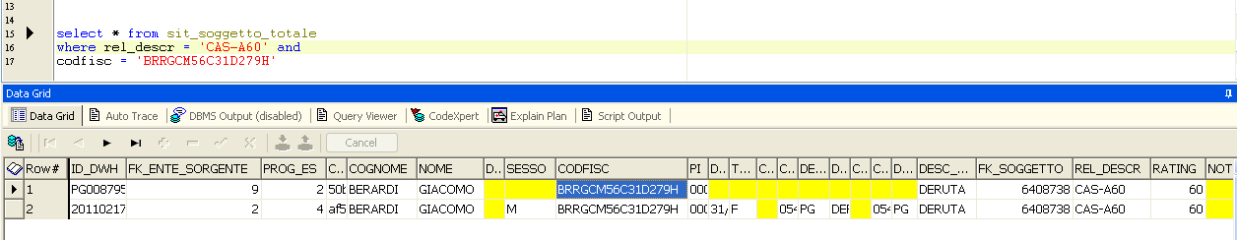

Step 1.3
Fabbricato - CAF-A100
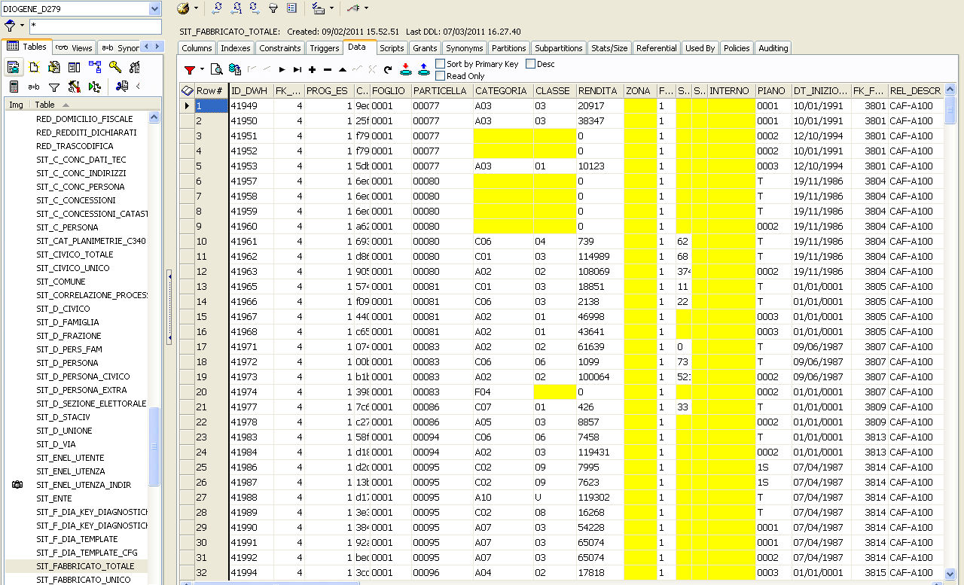

3.2 Interfaccia utente di gestione dell’Indice di Correlazione
3.2.1 Ricerca nell’Indice di Correlazione
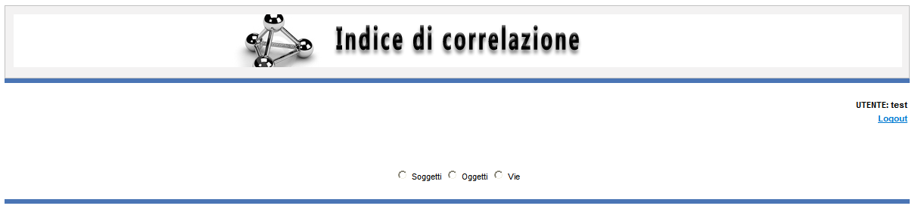
3.2.2 Ricerca del dato di riferimento
Ricerca su tema soggetto
Step 2.1
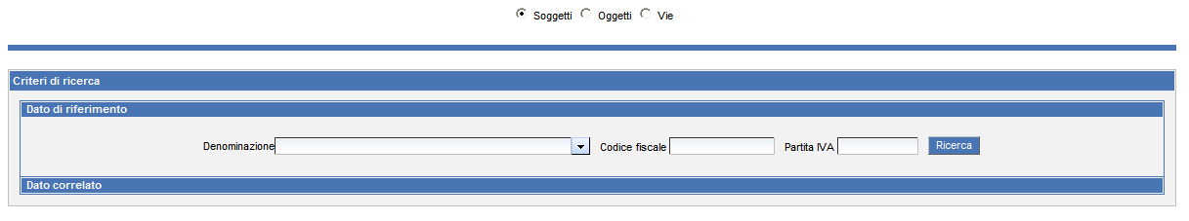
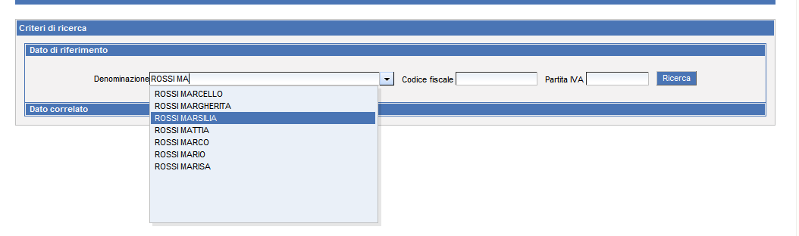
Step 2.2
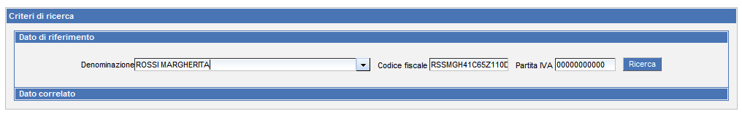
Step 2.3
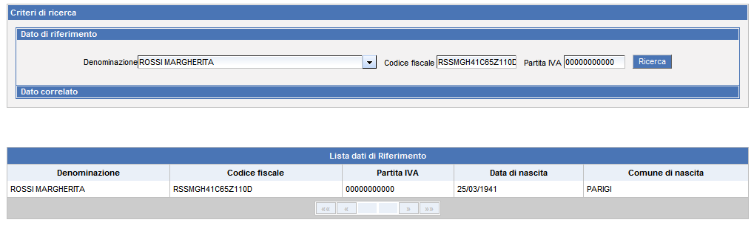

Ricerca su tema Oggetto
Step 3.1
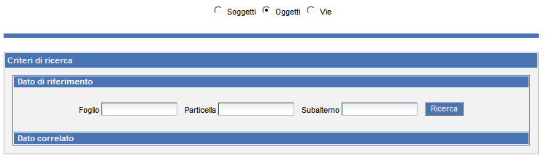

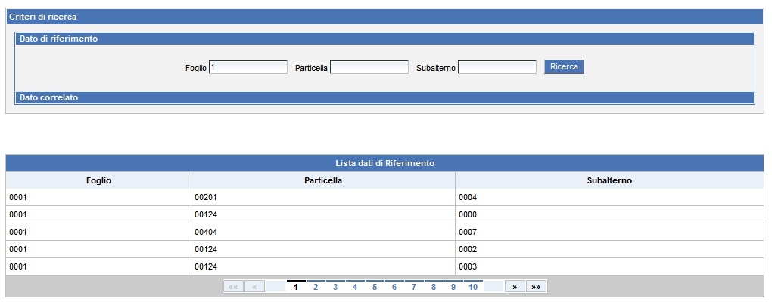
Step 3.2
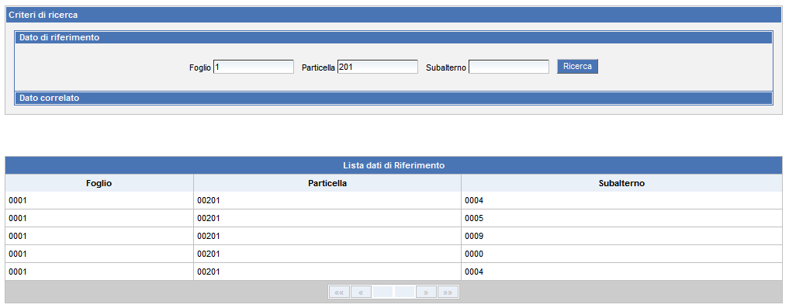
Ricerca su tema Via
Step 4.1
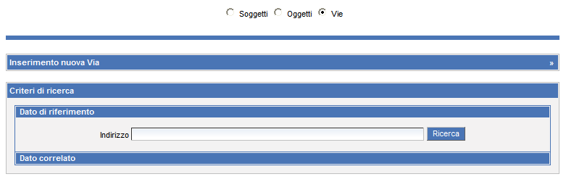
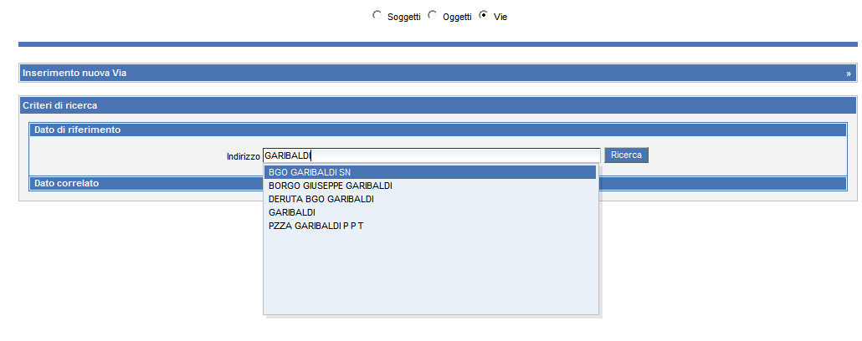
Step 4.2
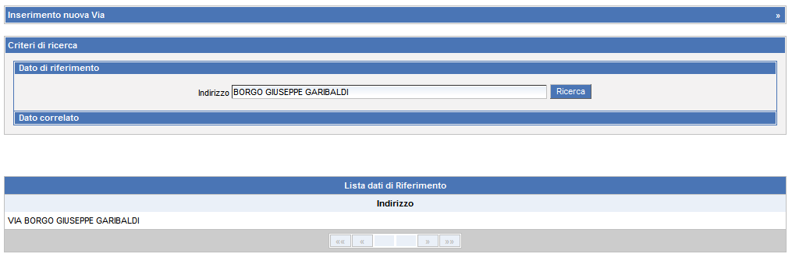

3.2.3 Ricerca del dato correlato
Ricerca su tema Soggetto
Step 2.1
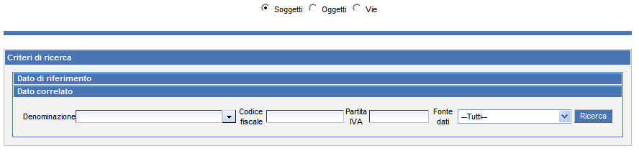
Step 2.2
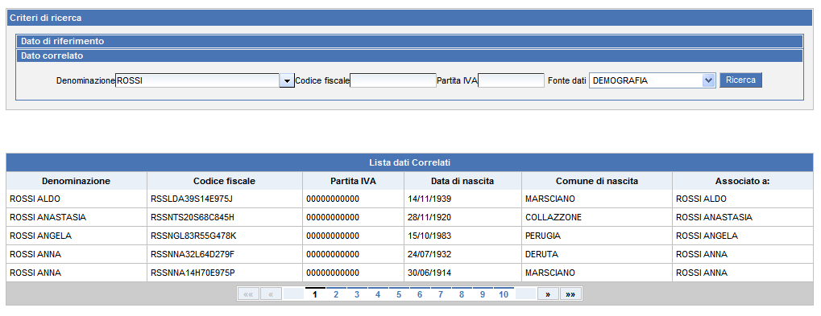
Step 2.3
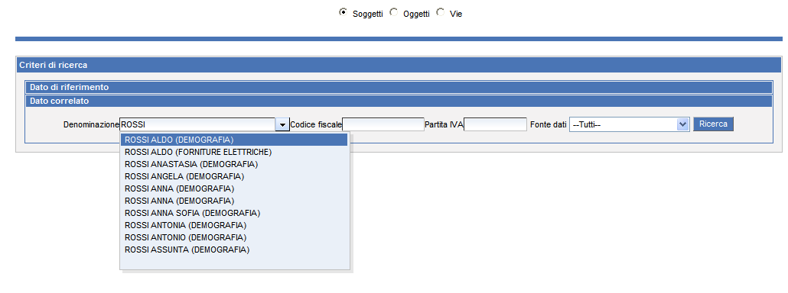
Step 2.4
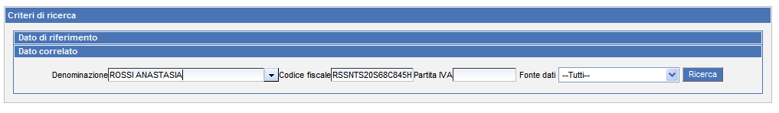

Step 2.5
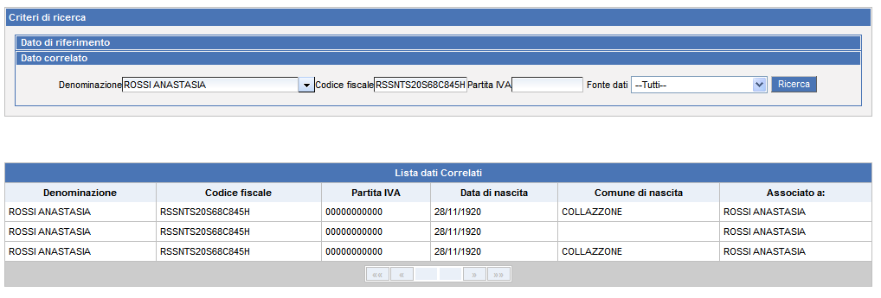

Ricerca su tema Oggetto
Step 3.1
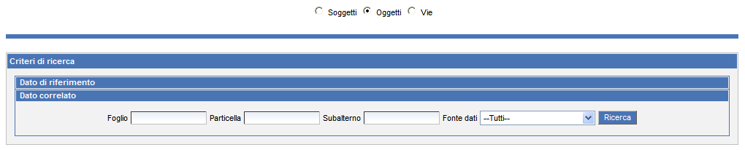
Step 3.2
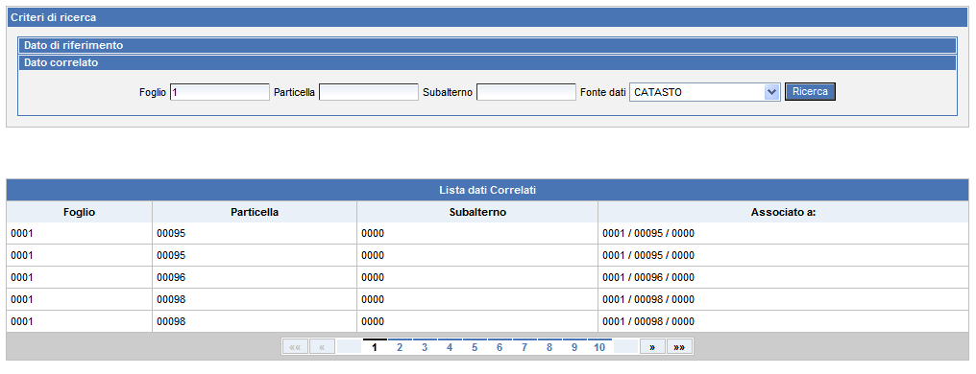

Ricerca su tema Vie
Step 4.1
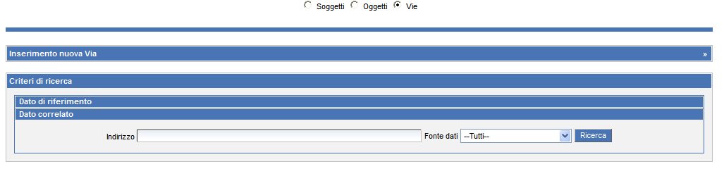
Step 4.2
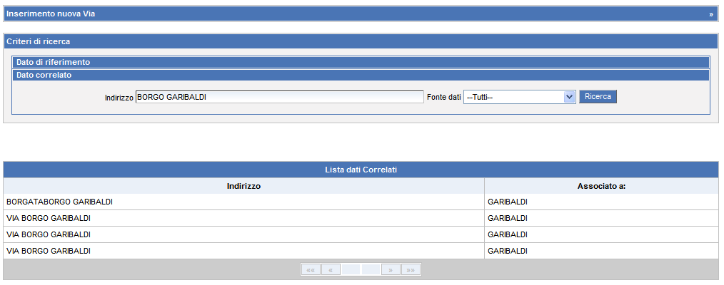

3.2.4 Visualizza dati correlati
Step 1.1 – 1.2
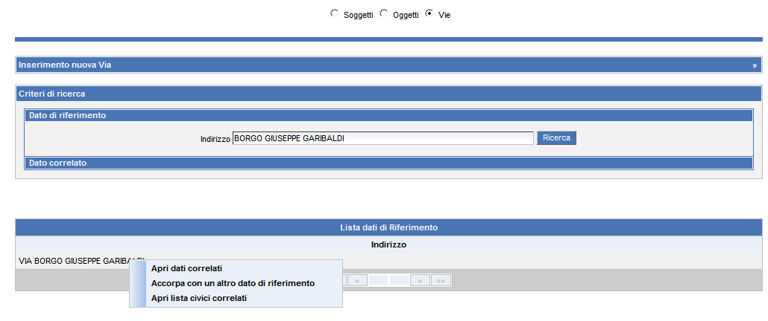
Step 1.3
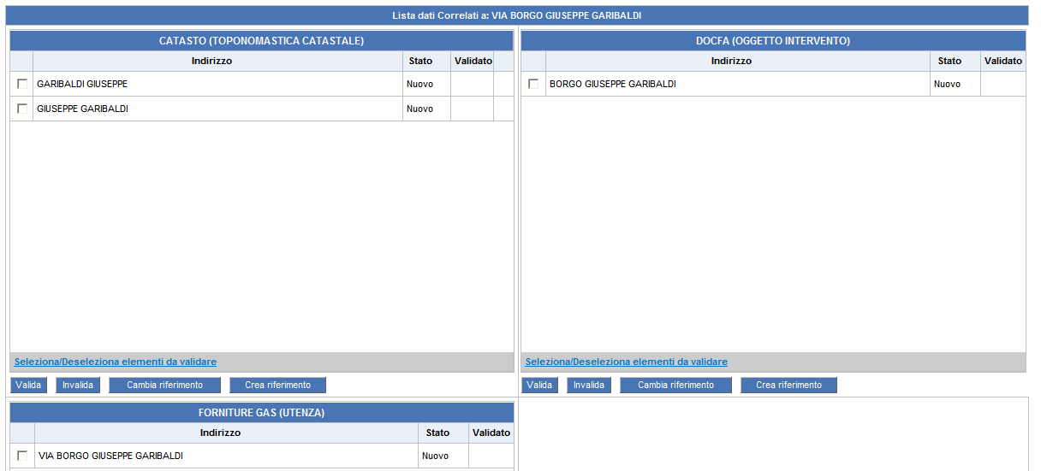
Requisito S3-UC-DCO#1.1 -Step 1.1
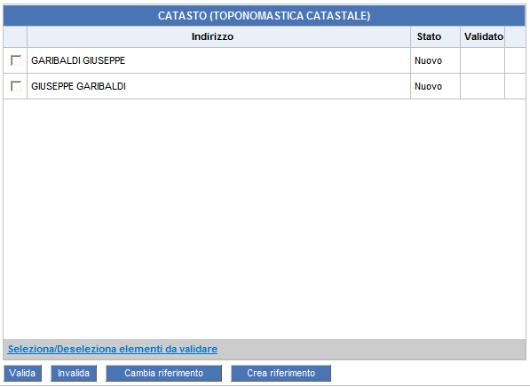

3.2.5 Accorpamento di dati di riferimento
Step 1.1 – 1.2
Step 1.3
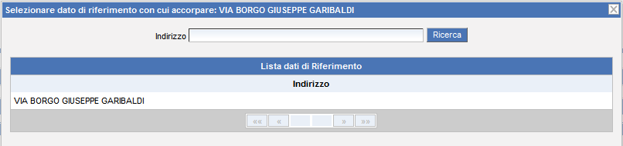

3.2.6 Gestione Viario
Step 1.1
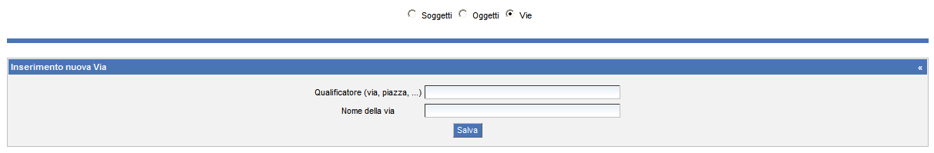
Step 1.2
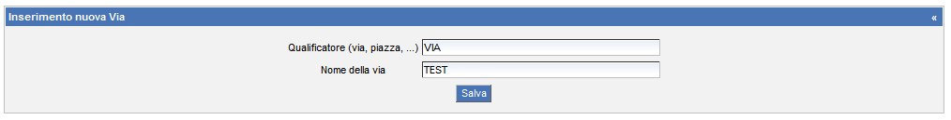
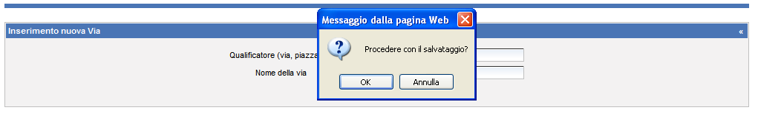
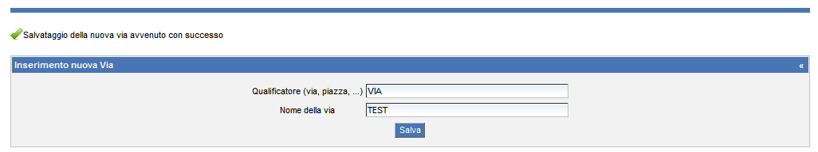

3.2.7 Visualizza civici di una via
Step 1.1 -1.2
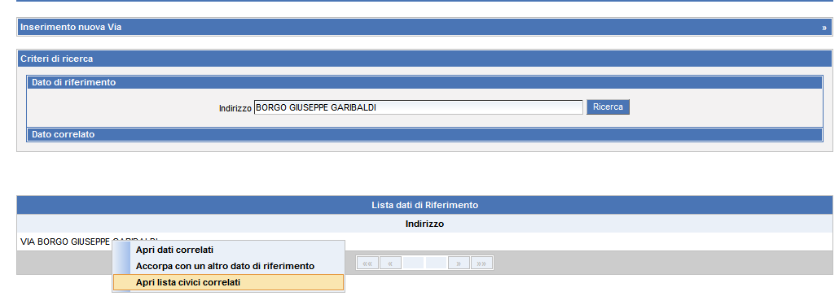
Step 1.3
